人教版2024-2025学年五年级数学上册期中测试卷
时间：60分钟，满分：100分
姓名： 班级： 分数：
题号 | 一 | 二 | 三 | 四 | 五 | 总分
得分

一、单选题（共8题，共16分）
1．一根50m长的绳子， 每3.8m截一段， 结果是截成 ( )。
A．13 段余 0.6 m B．13 段余 6 m
C．1.3 段余 0.6 m D．1.3 段余 6 m
2．已知A÷B=C．则(A×15)÷(B÷3)的结果正确的是( )。
A．15×C B．3×C C．5×C D．45×C
3．8个1.25是多少?列算式是（ ）
A．8×1.25=100 B．1.25×8=10
C．1.25×8=1 D．1.25×8=1000
4．与3.45÷1.8的得数相同的算式是（ ）。
A．34.5÷18 B．3.45÷18 C．3450÷18 D．34.5÷1.8
5．A×45=B×30（A、B都不等于0），那么A（ ）B。
A．大于 B．小于 C．等于 D．无法判断
6．甲乙两个班进行篮球比赛，决定谁先开球的方法有下面几种，（ ）种规则不公平。
A．抛硬币
B．石头、剪子、布
C．掷骰子，大于3甲班先开球，小于3乙班先开球。
D．箱子中放入同等数量的红白球，红球甲班开求，白球乙班开球。
7． 从一副扑克牌(除去大、小王)中任意抽取一张，抽到( )的可能性最小。
A．红桃 B．黑桃3或黑桃4
C．Q D．3
8．如下图所示的是一个被均分成三部分的转盘，任意转动转盘
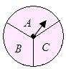
如果任意转动转盘60次，估计有多少次指针停在B区呢？（ ）
A．可能有15次指针停在B区。 B．可能有18次指针停在B区。
C．可能有20次指针停在B区。 D．可能有25次指针停在B区。
二、判断题（共6题，共6分）
9．25的20倍与250的2倍相等。 （ ）
10．4.06÷3.3的商是1.2，余数是1。（ ）
11．一个数的 $\frac{8}{9}$ 一定比这个数小。（ ）
12．两个一位小数相乘，结果可能是一个整数。（ ）
13．一个大于0的数除以0.01，等于这个数扩大到原来的100倍。（ ）
14．老师出10条谜语给小丽同学猜，小丽一定能全部猜中。（ ）
三、填空题（共5题，共9分）
15．3.4×5表示 ，5×3.4表示 。
16．35与 的积是38.5，6.21是3的 倍。
17．在一个除法算式中，已知商为12，如果被除数不变，除数乘3，那么现在的商应该是 。
18．[新情境·传统文化]中国素有“礼仪之邦”之称，茶文化博大精深，倒茶也是有礼仪的。往容量为100 mL的杯子里倒茶时， 应倒70 mL~80 mL。一个盛有1.5 L茶水的茶壶，最多可以倒 杯。
19．盒子里有16个大小质地相同的球，分别是8个红球、3个绿球、5个黄球，任意摸出一个，有 种可能，摸到 球的可能性最大，摸到 球的可能性最小。
四、计算题（共2题，共20分）
20．直接写出得数
0×1.45= | 0.49÷0.7= | 0.84÷12= | 1.25×5×2=
0.25×12= | 0.72÷0.9= | 0.7+6.03= | 3.4+2.3+6.6=
1.1-0.99= | 8÷1.6= | 9.8×0.1= | 5.4-2.5-2.5=
21．下面各题怎样简便就怎样算。
（1）1.6×9.8+1.6×0.2

（2）12.5×13×8

（3）（14.6﹣2）÷0.28

五、作图题（共1题，共10分）
22．按要求做一做。
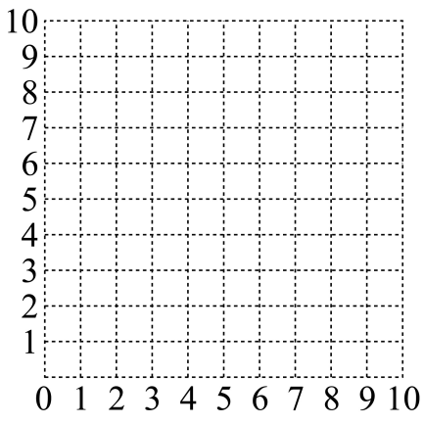
（1）在上面的方格纸中描出下列各点，并顺次连成封闭图形。
A（2，8） B（1，5） C（5，5） D（6，8）
将画出的图形向下平移4格，画出平移后的图形$A^{'}B^{'}C^{'}D^{'}$。
（2）写出平移后图形顶点的位置。
A’（ ， ）B’ （ ， ）C’ （ ， ）D’ （ ， ）
六、解决问题（共7题，共48）
23．用收割机收割水稻真快。2台同样的收割机，3小时可以收割水稻33.6亩。照这样计算，一台收割机每小时可以收割水稻多少亩？

24．服装厂做一件男上衣用2.6m布料，现在有100m布料，可以做多少件这样的男上衣？
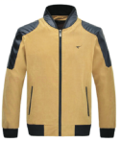
25．一块黑板的长是4.5米，宽是1.2米。如果每平方米黑板的造价是40元，那么这块黑板的造价是多少元？

26．一个长方形的牡丹园，面积为38.16m²，它的宽是5.3m，如果牡丹园四周围上栅栏，栅栏长多少米?

27．中秋节，好利来蛋糕房用一根70m长的红丝带包装月饼盒。每个月饼盒要用1.6m长的丝带。这根红丝带最多可以包装多少盒月饼？

28．骰子的六个面分别写有数字1、2、3、4、5、6。乐乐和欢欢两人玩掷骰子游戏。游戏规则：掷出后，朝上的数字若大于3，则乐乐胜；若小于4，则欢欢胜。你认为这个游戏公平吗?为什么?如果不公平，请你修改游戏规则，使游戏公平。

29．盒子里装有红、黄、蓝三种颜色的球，丽丽从中摸出一个球后再放回去摇匀，这样重复摸了100次，结果如表。
颜色 | 红色 | 黄色 | 蓝色
次数 | 34 | 60 | 6
（1）根据表中的数据推测，盒子里的 球最多， 球最少。
（2）如果再摸一次，丽丽可能摸到哪些颜色的球？

参考答案
1．A
2．D
3．B
4．A
5．B
6．C
7．B
8．C
9．正确
10．错误
11．错误
12．正确
13．正确
14．错误
15．5个3.4是多少；5的十分之三十四是多少
16．1.1；2.07
17．4
18．21
19．3；红；绿
20．
0×1.45=0 | 0.49÷0.7=0.7 | 0.84÷12=0.07 | 1.25×5×2=12.5
0.25×12=3 | 0.72÷0.9=0.8 | 0.7+6.03=6.73 | 3.4+2.3+6.6=12.3
1.1-0.99=0.11 | 8÷1.6=5 | 9.8×0.1=0.98 | 5.4-2.5-2.5=0.4
21．（1）解：1.6×9.8+1.6×0.2
＝1.6×（9.8+0.2）
＝1.6×10
＝16
（2）解：12.5×13×8
＝12.5×8×13
＝100×13
＝1300
（3）解：（14.6﹣2）÷0.28
＝12.6÷0.28
＝45
22．（1）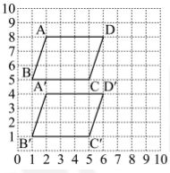
（2）$A^{'}(2，4)$ $B^{'}(1，1)$ $C^{'}(5，1)$ $D^{'}(6，4)$
23．解：33.6÷2÷3
=16.8÷3
=5.6（亩）
答：一台抽水机每小时可以浇地0.2公顷。
24．解：100÷2.6≈38（件）
答：可以做38件这样的男上衣。
25．解：4.5×1.2×40
=5.4×40
=216（元）
答：这块黑板的造价是216元。
26．解：38.16÷5.3=7.2（m）；
（7.2+5.3）×2
=12.5×2
=25（米）
答： 栅栏长25米。
27．解：70÷1.6≈43（盒）
答：这根红丝带最多可以包装43盒月饼。
28．解：公平。骰子上大于3和小于4的数字同样都是3个。
29．（1）黄色；蓝色
（2）黄色

